Муниципальное бюджетное дошкольное образовательное учреждение
«Детский сад №2 «Василёк» с.п. Бено-Юртовское
Надтеречного муниципального района»
(МБДОУ «Детский сад №2 «Василёк» с.п. Бено – Юртовское»)

Конспект открытого ООД – викторины по познавательно – исследовательской деятельности в подготовительной группе
«Мы- друзья природы»
Цель:
Cистематизировать представления детей о многообразии природы.
Задачи:
Закрепить знания детей о природе, о бережном и заботливом отношении к природе
Выявить знания о птицах, насекомых, животных, деревьях
Закрепить правила поведения в природе
Воспитывать умение внимательно слушать воспитателя и сверстников, чувство ответственности перед своей командой
Оборудование: аудиозапись «Звуки природы», «Голоса птиц»; эмблемы с изображением ручейка и леса; оборудование для презентаций « следов животных», «правила поведения в лесу»; мольберт; два стола для игры «Чем был и чем стал»; стол для жюри; одежда для Айболита; фишки.
Ход ООД:
Дети встают в круг:
Собрались все дети в круг,
Я - твой друг и ты - мой друг.
Крепко за руки возьмемся
И гостям мы улыбнёмся:
«Здравствуйте, гости!»
А я вам предлагаю сегодня отправиться в путешествие, которое называется «Мы - друзья природы». Посмотрите ребята, у вас у всех весят эмблемки. В виде ручейка, и в виде леса. А это значит, у нас получились две команды: «Чистый ручеек» и «Защитники леса».
Ребята, садитесь на места!
Все вы знаете, что для проведения игры нам потребуется справедливое жюри: я предлагаю выбрать жюри из числа гостей. А жюри будет внимательно следить, и подсчитывать очки.
За каждый правильный ответ команды будут получать фишку.
Встречайте команды.
Представление.
Команду «Чистый ручеек»: представит нам Адам
Широки просторы Родины любимой,
Дорог каждый кустик, мотылек.
Сохраним мы красоту природы,
Пусть журчит, искрится
Чистый родничок!
Команду «Защитники леса»: представит Абдул-Керим
Много леса – не губи,
Мало леса – береги,
Нет леса – посади.
Лес сажаем и растим,
Его мы защитим,
Никому в обиду не дадим.
Ну, вот и познакомились. А вы знаете, куда мы отправимся? Я приглашаю вас в путешествие по лесу. Хотите?
А что такое лес, вы знаете? Что растет в лесу? Кто живет в лесу? (Лес – это деревья, кусты, травы, ягоды, грибы, насекомые, птицы, звери)
Леса бывают разные. Вот как называется лес, где растут березы? – (березняк, березовая роща)
А где растут ели, сосны? (ельник, еловый лес, сосновый бор, сосновый лес)
Много дубов? (дубрава)
А что такое смешанный лес?(Лес, где растут сосна, береза, липа, дуб, клён, рябина, осина, ель)
Молодцы! Вижу вы уже, готовы? Закрыли глаза (запись «Звуки и шумы леса»), откройте – мы с вами уже в лесу.
1 конкурс.
Ребята, лес всегда для нас был загадкой. Здесь мы можем услышать разное пение птиц, журчание ручейка, шум ветра, а также найти следы разных животных. Давайте посмотрим на экран и попробуем отгадать следы. А чтобы легче было угадать, я вам буду задавать загадки:
1) Кто зимой холодной
Ходит злой, голодный? (Волк)
2)Рыжая кума всех провела (Лиса)
3) Он всю зиму долго спал, лапу правую сосал.
А проснулся – стал реветь.
Этот зверь лесной (медведь)
2 конкурс
Игра «Чей голос? » (голоса птиц в записи: жаворонок, сова, утка, гусь, ворона, соловей, кукушка)
- Настроение у всех замечательное, и я думаю, что можно продолжать нашу викторину.
3.Вопросы:
1команда – Назовите животных, которые зимой впадают в спячку (медведь, еж, барсук, лягушка, хомяк, летучие мыши, бурундук).
2 команда - Назовите птиц хищников (орел, сокол, сова, ястреб).
1 команда – Назовите перелетных птиц (гуси, утки, жаворонок, певчий дрозд, ласточка, малиновка, иволга, лебеди, горихвостка)
2 команда – Назовите птиц, которые зимуют в нашем крае(сорка, воробей, ворона, снегири, синички)
1 команда – Назовите птиц, которые не летают? (страусы, пингвины)
2команда – Какие птицы не вьют гнезда и не выводят птенцов? (кукушка, сова)
Игра «Отгадай и назови»
(Кто) забрался под листья.
(Кто) залез в берлогу.
(Кто) юркнул в дупло.
(Кто) укрылся под кустом.
(Кто) шмыгнул в логово.
(Кто) спряталась в нору.
Физкультминутка «Звериная зарядка»
Мы идем во лесок,
Будь внимателен, дружок. (Ходьба.)
Впереди ручеек,
Перейти – вот мосток. (На носочках.)
Пробирайся осторожно –
Промочить здесь ноги можно. (Высоко поднимают ноги.)
Мы попрыгаем немножко
По извилистой дорожке. (Прыжки.)
Как услышим в небе гром,
Спрячемся мы под кустом. (Приседают.)
Будем медленно идти –
Дождь настигнет нас в пути. (Легкий бег.)
Мы пришли с тобой, дружок,
Во дремучий во лесок. (Ходьба.)
4 конкурс
1 команда – Как называются огромные растения с твердыми стволами, от которых отходят ветки?
2 команда – Как называются растения, у которых сразу несколько стволов и по высоте которые уступают деревьям.
1, 2 команды – Как называются небольшие растения с мягкими стебельками.
(После каждого ответа воспитатель выставляет соответствующую картинку: дерево, кустарник, трава)
- Ребята посмотрите, что у нас получилось – лестница. В лесу растения расположены по лесенке. Скажите, пожалуйста, какие растения живут внизу, посередине, повыше.
- Ребята как вы думаете, как такие огромные деревья и маленькие нежные цветочки стоят на земле и не падают? Что их держит? (корень) Зачем для растений необходим корень? (Растения через корни «пьют» воду и получают питательные вещества из земли.)
5 конкурс «Загадки- задачки»
- у животных две пары ног, две правые ноги, две левые ноги, две сзади и две спереди. Сколько ног всего? (4)
- кто про себя может сказать такое: «живу в норе, там сплю, отдыхаю, затем охотиться начинаю, ищу мышку полевую. Хочу зайца поймать, да мне его не догнать? »(лиса)
- про кого говорят так: «зимой я крепко сплю, зарывшись в теплую нору. Готовлю с осени запас, грибы и ягоды припас. Трудился я, не ленился. Нам с медведем одна зимой забота – крепко спать, да весну ждать? » (еж)
6 конкурс.
Каждой команде я раздам карточки. Вы должны посовещаться и выложить цепочку «Чем был и чем стал»
Икринка – малёк – рыба.
Икринка – головастик – лягушка.
Семечко – росток – растение (одуванчик).
Жёлудь – росток – дуб.
7 Задание «Узнай по описанию» Задание про грибы
1. Красивый гриб, яркий, а есть его нельзя, но и уничтожать нельзя. Он лечит некоторых животных, а для человека – ядовитый гриб. Что это за гриб? (мухомор).
2.Эти грибы из-за своего цвета названы в честь хитрого лесного животного (лисички).
8конкурс
Вы, ребята, очень хорошо отвечали на все вопросы. И вы, конечно, знаете, что иногда человек причиняет вред природе своим неумением вести себя в лесу.
Для того чтобы шумели леса, пели птицы, резвились бабочки, необходимо соблюдать правила поведения в природе.
Сейчас мы проверим, знаете ли вы правила поведения в лесу или нет. Ваша задача правильно называть, что нельзя делать в лесу?
Не лови красивых насекомых.
Не рви паутину и не уничтожай пауков, они полезны
Не сбивай ногами несъедобные грибы, они нужны лесу
Не жги костры
Не рви цветы
Не руби деревья
Не ломай ветки
Нельзя брать с собой домой лесных жителей.
А теперь давайте посмотрим видеоролик «Что нельзя делать в лесу» и проверим, правильно мы ответили или нет.
Рефлексия:
Ребята, где мы с вами побывали?
- в лесу,
- Давайте вспомним кто, где и как живет?
-А как надо правильно вести себя в лесу?
Ребята, мне сегодня понравилось, как хорошо вы отвечали на вопросы и хорошо себя вели. И я уверена, что победила сегодня дружба. Я благодарна нашим гостям, а особенно жюри за содействие.
Воспитатель: Насуханова М.И.

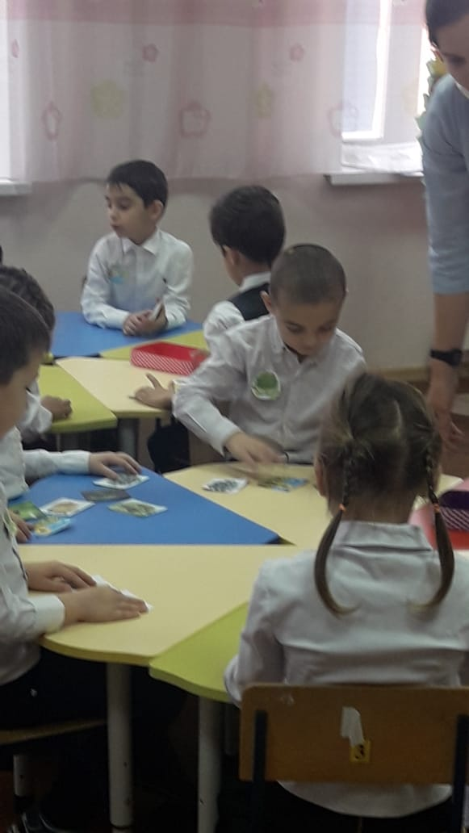
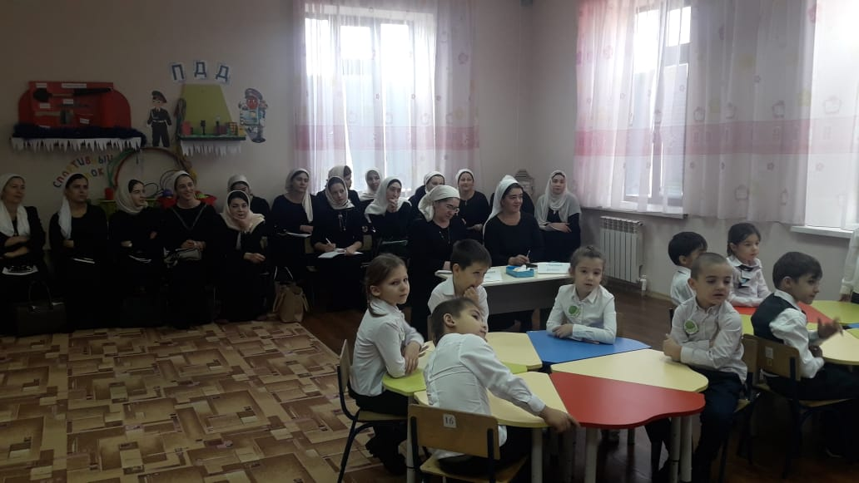

Самоанализ открытого ООД по ФЦКМ
«Мы – друзья природы».

Цель:
систематизировать представления детей о многообразии природы.
Задачи:
1. Закрепить знания детей о природе, о бережном и заботливом отношении к природе.
2. Выявить знания о птицах, насекомых, животных, деревьях.
3. Закрепить правила поведения в природе.
4. Воспитывать умение внимательно слушать воспитателя и сверстников, чувство ответственности перед своей командой.
Занятие проводилось с детьми 6 лет, присутствовало 10 детей. Продолжительность занятия составляло 30 мин.
Конспект ООД соответствовал ФГОС моему рабочему плану и программным требованиям данного возраста. Цели и задачи были взаимосвязаны. Дети были знакомы с изученным материалом, поэтому особых усилий дети не испытывали.
В своей работе основывалась на программу Веракса «От рождения до школы» с учетом современных требований.
Для проведения этого ООД в первую очередь были соблюдены все санитарно-гигиенические требования (влажная уборка, проветривание помещения, подбор соответствующего оборудования, освещения).
ООД я выбрала в форме «Викторины», в ходе которой дети соревновались, отвечая на вопросы и выполняя задания. Такая деятельность создала положительный эмоциональный фон процесса обучения, повысила речевую активность детей и сохраняла интерес на протяжении всего занятия. Мое ООД состояло из трех частей: вводной, основной и заключительной.
Тип ООД – комплексный, что способствует решению поставленных задач.
Все этапы занятия взаимосвязаны и взаимообусловлены, подчинены заданной теме, целям и задачам занятия. Смена вида деятельности позволила предотвратить утомляемость. Дети динамично переключались со словесных игр на игру с карточками.
Для получения более высоких результатов деятельности детей были использованы разнообразные материалы: картины с изображением растений и животных, аудиозапись «Звуки природы», «Голоса птиц», эмблемы с изображением ручейка и леса, оборудование для презентаций «Следов животных», «Правила поведения в лесу», два стола для игры «Чем был и чем стал», стол для жюри, фишки.
Следующие методы:
-словесные: беседа, анализ выполненной работы, чтение стихотворений, называние примет, отгадывание загадок;
-наглядные, т. к. дети воспринимают информацию больше на зрительный образ: показ птиц, оформление группы, выставка;
-контроля: проверка правильности выполнения заданий знаний, умений и навыков;
-стимулирования: фишки, одобрение, похвала.
Использованные методы соответствуют изучаемому материалу и способам организации деятельности с учетом возрастных особенностей детей.
Анализируя деятельность детей на мероприятии, хочется отметить, что они проявляли познавательную и двигательную активность, эмоционально реагировали на приемы активации деятельности, использовали свой жизненный опыт, имеющиеся знания, умения и навыки. Они были заинтересованы, внимательны, организованы в решении поставленных задач.
В свое ООД я внесла игровую мотивацию: цветные горошины, проблемную ситуацию узнать овощи и фрукты на вкус, назвать перелетных и зимующих птиц, лесные и комнатные растения
Для снятия утомляемости была проведена физкультминутка, которая несла и образовательную информацию и способствовала раскрытию творческих способностей детей.
Закончилось мероприятие рефлексией, позволяющей детям более ярко осмыслить содержание, усвоить информацию и подвести итог.
Анализируя проведенное ООД, можно сказать, что поставленные задачи были успешно реализованы. Считаю, что организация образовательной деятельности построено логично, а этапы занятия взаимосвязаны (оргмомент, основная часть ООД, рефлексия). Дети не чувствовали усталости, время отведённое для проведения ООД, соответствовало возрастным особенностям. Физминутка была проведена для снятия усталости и напряжения.

Воспитатель: Насуханова М.И.

